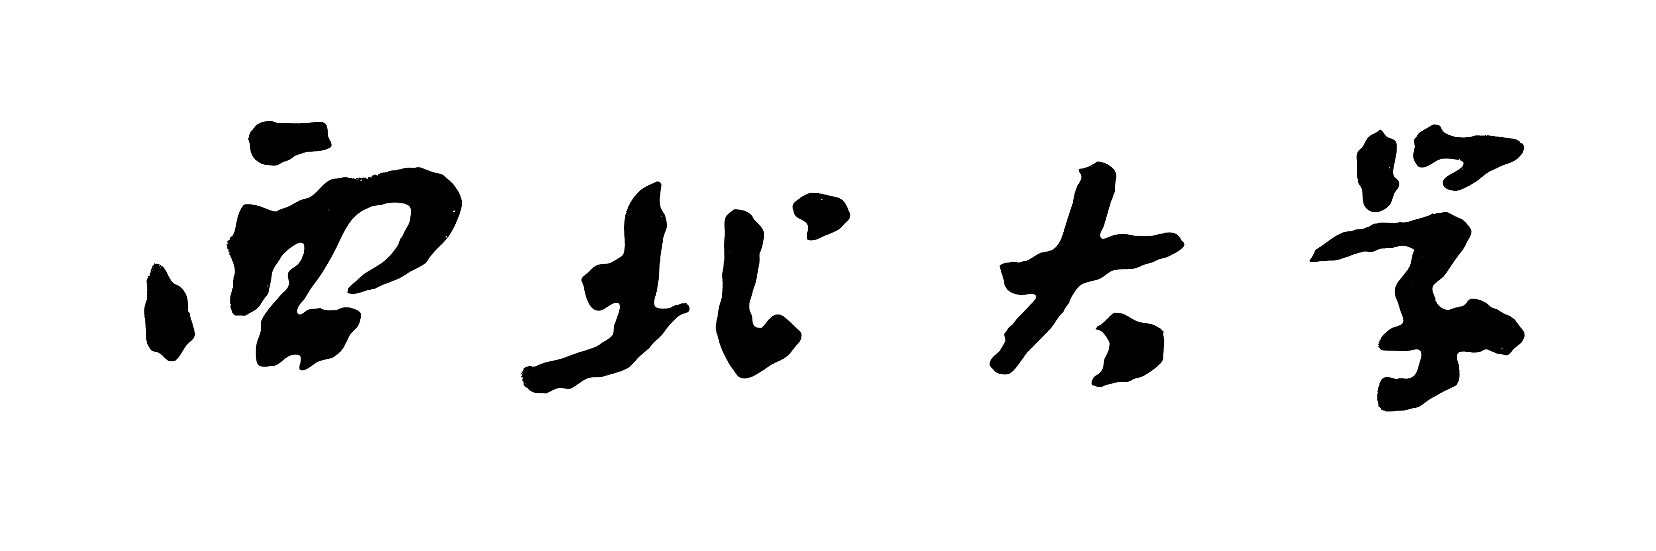

成绩

本科毕业论文（设计）

题目：

学生姓名
学 号
指导教师
院 系
专 业
年 级

教务处制

